PREPOSIÇÕES EM INGLÊS
As preposições em inglês (prepositions) são termos que funcionam como conectivos das orações.
São muito importantes para conectar as palavras de uma frase sejam substantivos ou pronomes, estabelecendo uma ligação entre elas. Sendo assim, as preposições completam o sentido das frases.

Significados das preposições
As principais e mais utilizadas preposições em inglês são:
- In - dependendo do contexto pode significar: dentro de; em; de; no e na.
- On - dependendo do contexto pode significar: sobre a; em cima de; acima de; em; no; na.
- At - dependendo do contexto pode significar: à; em; na; no.
- To - dependendo do contexto pode significar: para; a.
- For - dependendo do contexto pode significar: para; durante; por.
Veja também:Object Pronouns

Regras e exemplos
A melhor maneira de dominar o uso das preposições é atentar às regras gramaticais e exercitar seus usos. Confira a explicação abaixo e saiba quando usar at, in, on, to e for.

In
A preposição in é utilizada no seguintes casos:
1) Para indicar tempo, seja o ano, o mês, as estações do ano ou uma parte do dia.
Exemplos:
- I study in the morning. (Eu estudo de manhã.)
- He plays soccer in the afternoon. (Ele joga futebol de tarde.)
- Her birthday is in October (O aniversário dela é em outubro.)
- My nephew was born in 2012. (Meu sobrinho nasceu em 2012.)
- We always visit Rio de Janeiro in the summer. ( Nós sempre visitamos o Rio de janeiro no verão).
Pay Attention!
Nessa regra existe uma exceção em relação ao termo “night”. Nesse caso, a preposição utilizada é o “at”, por exemplo: at night (à noite).
2) Para indicar lugar, seja uma cidade, um país ou um local específico.
Exemplos:
- She lives in Brazil. (Ela mora no Brasil.)
- He works in São Paulo. (Ele trabalha em São Paulo.)
- Some people like to have a TV in the kitchen. (Algumas pessoas gostam de ter uma TV na cozinha.)
- They left the dog in the house. (Eles deixaram o cachorro na casa.)
- He is waiting for you in the living room. (Ele está esperando você na sala.)
Obs: "in the" significa: em, no, na, nos ou nas.

On
A preposição on é utilizada nos seguintes casos:
1) Para indicar tempo. No entanto, diferentemente do “in” ela é usada para datas específicas.
Exemplos:
- I was born on March 15th. (Eu nasci no em 15 de março.)
- She studies English on Tuesdays and Thursdays (Ela estuda inglês às terças e quintas.)
- Jessica bought a new car on November 10th. (Jessica comprou um carro novo em 10 de novembro.)
- They always go outr on Fridays. (Eles sempre saem às sextas-feiras.)
- I will travel on December 14th. ( Vou viajar em 14 de dezembro.)
Pay Attention!
Todos os dias da semana em inglês são precedidos pela preposição “on”:
- She will go to the beach on Sunday. (Ela vai à praia no domingo.)
- I hate to get up early on Mondays. (Odeio acordar cedo às segundas-feiras.)
- He will come to visit me on Tuesday. (Ele virá me visitar na terça-feira.)
- I have moved on Wednesday. (Eu me mudei na quarta-feira.)
- You have an appointment with the dentist on Thursday. (Você tem uma consulta com o dentista na quinta-feira.)
- We prefer to stay home on Fridays. (Nós preferimos ficar em casa às sextas-feiras.)
- They will go to the gym on Saturday. (Eles vão à academia no sábado.)
2) Para indicar lugares e objetos. Todavia, diferentemente do “in” ela é usada para locais e objetos que possuem uma superfície. Nesse caso, ela significa em cima de (sobre a).
Exemplos:
- The book is on the table (O livro está em cima da/na mesa).
- The pillow is on the floor. (O travesseiro está no chão.)
- My dog sleeps on the couch. (Meu cachorro dorme em cima do/no sofá).
- I will put the notebook on my desk. (Vou colocar o notebook em cima da/na escrivaninha.)
- She left her blouse on that chair. (Ela deixou a blusa dela em cima daquela/naquela cadeira.)
Veja também:Gramática da língua inglesa
3) Para referir meios eletrônicos onde informações são disponibilizadas.
Exemplos:
- I read that information on the company’s website. (Eu li aquela informação no site da empresa.)
- Don’t believe everything you see on the Internet. (Não acredite em tudo que você lê na Internet.)
- The diretor can’t talk to you now because he is on the phone. (O diretor não pode falar com você agora pois está ao telefone.)
- He heard the news on the radio. (Ele ouviu as notícias no rádio.)
- They watched the game live on TV. (Eles assistiram o jogo ao vivo na TV.)
4) Para indicar nomes de ruas ou avenidas.
Exemplos:
- I live on Valadares Street. (Eu moro na rua Valadares.)
- He wrote a book about a man who lived on Baker Street. (Ele escreveu um livro sobre um homem que morava na Baker Street.)
- There are many famous places on Fifth Avenue. (Há muitos lugares famosos na Quinta Avenida.)
- There is a bull statue on Wall Street, in New York. (Há uma estátua de um touro na Wall Street.)
- They've got a company on Madison Avenue. (Eles têm uma empresa na Madison Avenue)
Entretanto, se ao endereço for acrescido o número, utiliza-se o "at":
Exemplos:
- I live at 300 Valadares Street. (Eu moro na rua Valadares, nº 300.)
- He wrote a book about a man who lived at 15 Baker Street. (Ele escreveu um livro sobre um homem que morava na Baker Street, nº 15.)
- There is a nice movie theater at 2110 Burrard Street. (Há um cinema legal na Burrard Street, nº 2110.)
- There is a huge bank agency at 57 Wall Street, in New York. (Há uma grande agência bancária na Wall Street, nº 57.)
- They've got a company at 234, Madison Avenue. (Eles têm uma empresa na Madison Avenue, nº 234.)
Obs: “on” junto com o artigo the (o, a, os, as), ou seja, "on the", significa no, na, nos ou nas.

At
A preposição at é utilizada nos seguintes casos:
1) Para indicar horários
Exemplo:
- I woke up at 9 am. (Acordei às 09h.)
- The concert is at 10 pm. (O show é às 22h.)
- Our flight will leave at 5 o'clock. (Nosso voo sairá às cinco horas.)
- My children usually go to bed at 11 pm. (Meus filhos geralmente vão para a cama às 23h.)
- He finished the exam at 3 pm. (Ele terminou a prova às 15h.)
2) Para indicar locais específicos.
Exemplos:
- She has lunch at school every day. (Ela almoça na escola todos os dias.)
- I saw him reading the newspaper at the café. (Eu o vi lendo o jornal no café.)
- We'll celebrate my birthday at Dani’s house. (Vamos comemorar o meu aniversário na casa da Dani.)
- She is at the hospital to visit the baby. (Ela está no hospital para visitar o bebê.)
- They were waiting for their cousin at the airport. (Eles estavam esperando o primo deles no aeroporto.)
Obs: “at” acompanhado do artigo the (o, a, os, as), ou seja, "at the", significa no, na, nos ou nas.

To
A preposição to é utilizada nos seguintes casos:
1) Para indicar movimento, posição, destino ou direção.
We are going to Canada. (Nós vamos para o Canadá).
2) Para indicar duração de tempo (início e fim de um período).
I studied Portuguese from 1999 to 2005. (Eu estudei português de 1999 até 2005).
3) Para indicar distância.
It’s about 2 blocks from the supermarket to her place. (São cerca de 2 quarteirões do supermercado até a casa dela).
4) Para indicar comparação entre coisas.
I prefer going to the movies to staying at home. (Eu prefiro ir ao cinema do que ficar em casa).
5) Para indicar o motivo ou propósito. Nesse caso, a preposição é seguida de verbo.
We go out to relax and have fun. (Nós saímos para relaxar e nos divertir).

For
A preposição for é utilizada nos seguintes casos:
1) Para indicar duração de tempo.
I’ve worked at school for four years. (Trabalhei na escola por quatro anos).
2) Para indicar finalidade ou função de algo. Nesse caso, geralmente é seguido de gerúndio.
A shaver can is used for shaving the beard. (Um barbeador é usado para fazer a barba).
3) Para indicar benefício ou favor.
Exercisin is very good for the health. (Fazer exercícios é muito bom para a saúde).
4) Para indicar motivo ou propósito. No entanto, diferentemente do “to” ele é seguido de substantivo.
This area is for guests only. (Esta área é só para convidados).

Preposições de tempo (Time prepositions)
As preposições de tempo são termos utilizados para indicar alguns momentos relativos ao tempo em que ocorrem:
After: após; depois de.
She generally plays tennis after class. (Ela geralmente joga tênis depois da aula.)
Before: antes de; perante.
He will wash the car before they begin the trip. (Ele lavará o carro antes de eles começarem a viagem).
For: por.
I have studied English for eight years. (Eu estudei inglês por oito anos.)
From: de.
I will work from 8 to 11. (Eu trabalharei das 8h às 11h.))
During: durante.
Stop talking during the movie! (Pare de conversar durante o filme!)
Since: desde.
We have been friends since 1989. (Nós somos amigos desde 1989.)
Until/Till: até; até que.
I have to study this subject over and over until/till I understand it. (Tenho que estudar essa disciplina mais e mais até entendê-la.)
Up to: até.
Up to: até.
Up to now he hasn’t called. yet (Até agora ele ainda não ligou.)
Observe a tabela de preposições de tempo abaixo.
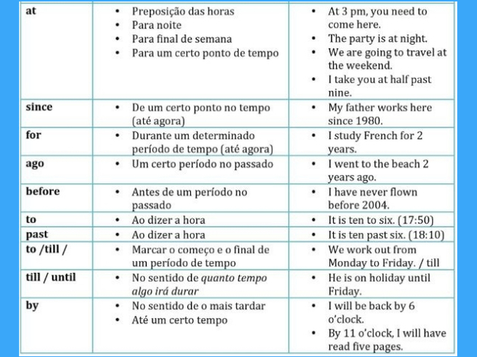

Preposições de lugar (Place prepositions)
As preposições de lugar (ou posição) são utilizadas para indicar o local de determinadas pessoas e/ou objetos no espaço. Confira abaixo as mais utilizadas:
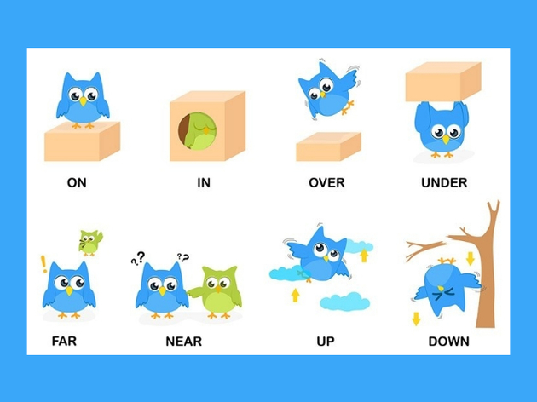
About: por, nas proximidades de.
Plastic cups have been left about the area by soccer fans. (Copos plásticos foram deixados na área pelos torcedores de futebol.)
OBSERVAÇÃO About também pode significar: sobre; a respeito de; acerca de; relativo a..
They were talking about the teacher. (Eles estavam conversando sobre a professora.)
Above: acima.
The bird was hovering above the rice field. (O pássaro estava voando sobre o campo de arroz.)
Across: do outro lado; atravessar.
He parked the car across de street. (Ele estacionou o carro dele do outro lado da rua.)
Against: contra; junto.
The fly flew against the window. (A mosca voou contra a janela.)
All over: em toda parte.
There are roses all over the room. (Há rosas em toda parte da sala.)
Along: ao longo de.
In the morning, I like to walk along the beach. (De manhã, eu gosto de caminhar ao longo da praia.)
Among: entre.
The kid hid among the trees (A criança se escondeu entre as árvores.)
Around: em torno de; nas redondezas.
There are many nice restaurants around the university. (Há muitos restaurantes legais em torno da universidade.)
As far as: até.
As far as I know, they are not sisters. (Até onde eu sei, elas não são irmãs.)
Behind: atrás.
The rabbit is behind the basket. (O coelho está trás da cesta.)
Below: abaixo.
My grade is below average. (Minha nota está abaixo da média.)
Beside: ao lado de.
The hospital is beside the gallery. (O hospital é ao lado da galeria.)
Besides: além de.
Besides being a teacher, she is also a translator. (Além de ser professora, ela também é tradutora.)
Between: entre.
My school is between a store and a drugstore. (Minha escola é entre uma loja e uma farmácia.)
Beyond: além de.
There is a beach beyond the bridge. (Há uma praia além da ponte.)
By: ao lado de.
I love that restaurant by your company. (Adoro aquele restaurante ao lado da sua empresa.)
Close to: perto de.
I am looking for a health club close to my house. (Estou procurando uma academia perto da minha casa.)
Down: indica direção para baixo
She went up the stairs. (Ela subiu as escadas.)
Far from: longe de.
Her new house is far from the city. (A casa nova dela é longe da cidade.)
In front of: em frente de.
There’s a subway station in front of my building. (Há uma estação de metrô em frente ao meu prédio.)
Inside: dentro; do lado de dentro.
We’d better wait inside the building because it’s raining. (É melhor aguardarmos dentro do prédio pois está chovendo.)
Into: em; dentro de.
He put his toys into the box. (Ele colocou os brinquedos dele dentro da caixa.)
Near: perto de.
The park is near the beach. (O parque é perto da praia.)
Next to: ao lado de; perto.
The publishing house is next to the hospital. (A editora é ao lado do hospital.)
Off: (para) longe de, (para) fora de.
They left him off the Project. (Eles o deixaram fora do projeto.)
Onto: para cima.
The cat jump onto the box. (O gato pulou para cima da caixa.)
Opposite: do lado oposto; na frente de; em frente a.
They were standing opposite one another. (Eles estavam de pé um de frente para o outro.)
Out of: fora de.
The tools are out of the box. (As ferramentas estão fora da caixa.)
Outside: fora; do lado de fora.
The kids are playing outside. (As crianças estão brincando do lado de fora.)
Over: sobre, por cima de;
Because of the storm, we had to fly over the clouds. (Devido à tempestade, tivemos que voar por cima das nuvens.)
Round: ao redor de.
The area round the office was full of police officers. (A área ao redor da escola estava cheia de policiais.)
Through: através.
She was looking through the window. (Ela estava olhando através da janela.)
Throughout: em todo o.
She wrote in first person throughout the text. (Ela escreveu em primeira pessoa em todo o texto.)
To: para.
I will send a postcard to them. (Enviarei um cartão-postal para eles.)
Towards: no sentido de; em direção a.
He was driving towards the city center. (Ele estava dirigindo na direção do centro da cidade.)
Under: sob; debaixo.
My shoes were under the bed. (Meus sapatos estavam embaixo da cama.)
Up: indica direção para cima.
He went up the stairs. (Ele subiu as escadas.)
Veja abaixo uma tabela com as principais preposições de lugar, explicações e exemplos.
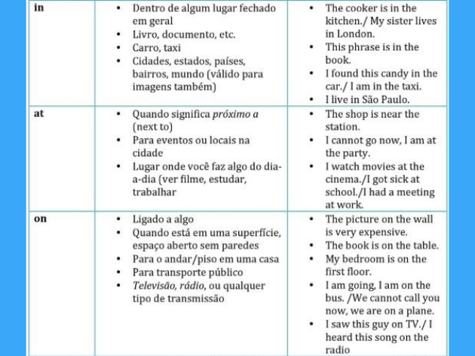
Veja também: Quando usar In, On e At
Pay Attention!
Algumas preposições podem ser utilizadas tanto para indicar tempo (ou duração) como lugar (ou posição, movimento e direção). Isso vai depender do contexto ao qual estão inseridas. Veja abaixo alguns exemplos:
After
Tempo: He is going to school after lunch. (Ele vai para a escola depois do almoço).
Lugar: We were walking after her. (Estávamos andando atrás dela).
At
Tempo: I will pay that bill at the end of the year. (Eu vou pagar aquela conta no final do ano).
Lugar: I live at 400 Park Avenue. (I moro na Park Avenue, nº 400).
Before
Tempo: Before she goes, let me call him. (Antes de ela ir, deixe-me ligar para ele).
Lugar: The father was standing before her, waiting for the truth. (O pai estava em frente à ela, esperando a verdade).
By
Tempo: By this time next year I will be working from home. (A esta altura no ano que vem vou estar trabalhando de casa).
Lugar: The shopping mall is by the supermarket. (O shopping é ao lado do supermercado).
From
Tempo: I will be in the bank from 6 am on. (Eu estarei no banco das seis horas da manhã em diante).
Lugar: They flew from Madrid to São Paulo in ten hours. (Eles voaram de Madrid a São Paulo em dez horas).
In
Tempo: The house will be ready in three months. (A casa estará pronta em três meses).
Lugar: Porto is in the north of Portugal. (Porto é no norte de Portugal).
On
Tempo: We will have dinner with my family on Réveillon. (Nós vamos jantar com minha família no Réveillon).
Lugar: The pen is on the table. (A caneta está em cima da mesa).
To
Tempo: I studied Spanish from 2000 to 2005. (Eu estudei espanhol de 2000 a 2005).
Lugar: I was going to the supermarket when I saw the girl. (Eu estava indo para o supermercado quando vi a menina).
Veja também: Present Perfect: exercícios com gabarito comentado
Video (Vídeo)
Confira o vídeo abaixo e saiba mais sobre o uso das preposições em inglês.

